**ELECTRIC GUEST RÉUNIT UN CASTING ALL-STAR DANS LE CLIP DE SON GRAND RETOUR “PLAY YOUR GUITAR” — AVEC DES CAMÉOS DE HAIM, SNACKTIME ET BIEN D’AUTRES –** [**À DÉCOUVRIR ICI**](https://www.youtube.com/watch?v=xEUYIgGH0_c&ab_channel=ElectricGuest)

**LA PREMIÈRE MUSIQUE D’ELECTRIC GUEST DEPUIS 2019 – ÉCOUTER** [**ICI**](https://independent.ffm.to/playyourguitar)

**S’INSCRIT DANS LA LIGNÉE DES COLLABORATIONS REMARQUÉES DU CHANTEUR ASA TACCONE AVEC THE WEEKND ET LILY-ROSE DEPP POUR THE IDOL, CARLY RAE JEPSEN, OU ENCORE CHARLI XCX**

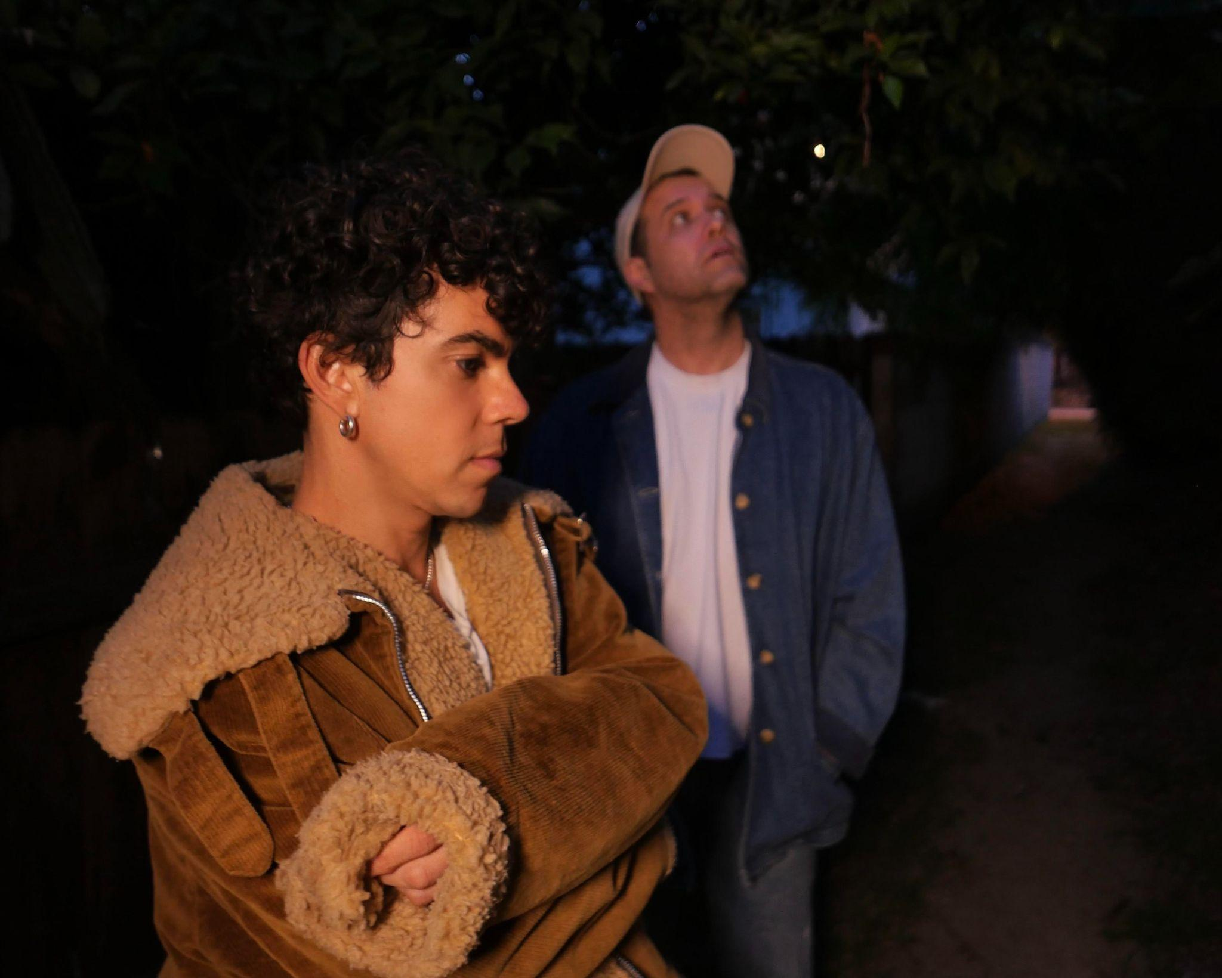

Credit: Anna Langlois | [assets](https://www.dropbox.com/scl/fi/szybeq89azju9c5fnadvl/electric-guest.jpg?rlkey=ciw3o8l32g6deq3ah879d0y56&st=92217ms2&dl=0)

Electric Guest – le groupe indie pop qui avait signé le hit « This Head I Hold » est de retour après 6 ans d’absence ! Formé par le songwriter Asa Taccone et le compositeur Matthew Compton – Electric Guest présente son nouveau single Play Your Guitar, un titre lumineux et immédiatement accrocheur, taillé pour devenir un incontournable de l’été avec sa rythmique entraînante et son riff de guitare acoustique délicatement pincé.

Le single est accompagné d’un clip intimiste, filmé à l’iPhone, dans lequel apparaissent amis et collaborateurs proches d’Electric Guest, parmi lesquels HAIM, SNACKTIME, Portugal The Man, Jordana et bien d’autres – à découvrir [ici](https://because-tv.emlnk9.com/lt.php?x=3TxtmrUFUqPUT55qA3P3h.Ns13MouNggkuxjk5E5IFCc6pJ.yg5FU.Ns3XQgitNfx2YwXXfIMnGb7pGKy.xGUOZr1U).

À propos de cette nouvelle chanson, Taccone confie :

*« Nous étions en tournée à Austin, au Texas, il y a quelques années, et j’ai vu mon guitariste en pleine conversation téléphonique, l’air sérieux, faisant les cent pas. Quelques minutes plus tard, il m’a dit que sa femme le quittait. Nous montions sur scène une heure après. Vers la fin du concert, il a joué un long solo, et ce soir-là, j’étais en coulisses, en train de boire de l’eau, quand je l’ai regardé jouer. Son solo de guitare m’a fait pleurer. Il a vraiment joué avec tout ce qu’il avait en lui. Dans ce monde en perpétuel changement, où l’on ne sait plus ce qui est vrai ou faux, et où chaque jour semble parfois incompréhensible, je crois encore en la musique. Cette chanson est pour lui. »*

Asa Taccone est le chanteur et principal auteur-compositeur d’Electric Guest. Son talent d’écriture et de production, reconnu à la fois par l’industrie musicale et le public, lui a valu une nomination aux Grammy Awards en 2022. Ce talent s’étend bien au-delà de la musique enregistrée, touchant également au théâtre, au cinéma et à la télévision. En parallèle de son travail avec Electric Guest, Taccone a coécrit et coproduit le titre *Feel It Still*, classé n°1 au Billboard, qui a permis à Portugal. The Man de remporter un Grammy Award en 2018 dans la catégorie « Meilleure performance pop en duo/groupe ». Il a également collaboré à l’écriture ou à la production de titres pour des artistes tels que Carly Rae Jepsen, H.E.R., Charlotte Gainsbourg, Aminé, Phantogram, Foster the People, Badshah, et bien d’autres. Plus récemment, il a travaillé aux côtés de The Weeknd pour coécrire et produire *World Class Sinner / I’m A Freak*, interprété par Lily-Rose Depp — le single culte de la série *The Idol* diffusée sur HBO, désigné par *GQ* comme la « chanson de l’été 2024 ». Il est également à l’origine du morceau viral *Here I Go* de Charli XCX, créé pour un sketch digital de *Saturday Night Live*.

Connu pour ses tubes feel-good tels que *This Head I Hold*, *Dear To Me* ou *Oh Devil*, Electric Guest s’est construite depuis les années 2010 une base de fans fidèle rassemblée autour d’une pop indie irrésistiblement accrocheuse, mêlant habilement différentes influences. Porté par des performances live particulièrement dynamiques, le groupe a tourné intensément à travers les États-Unis, l’Europe, l’Australie, le Mexique et bien au-delà.

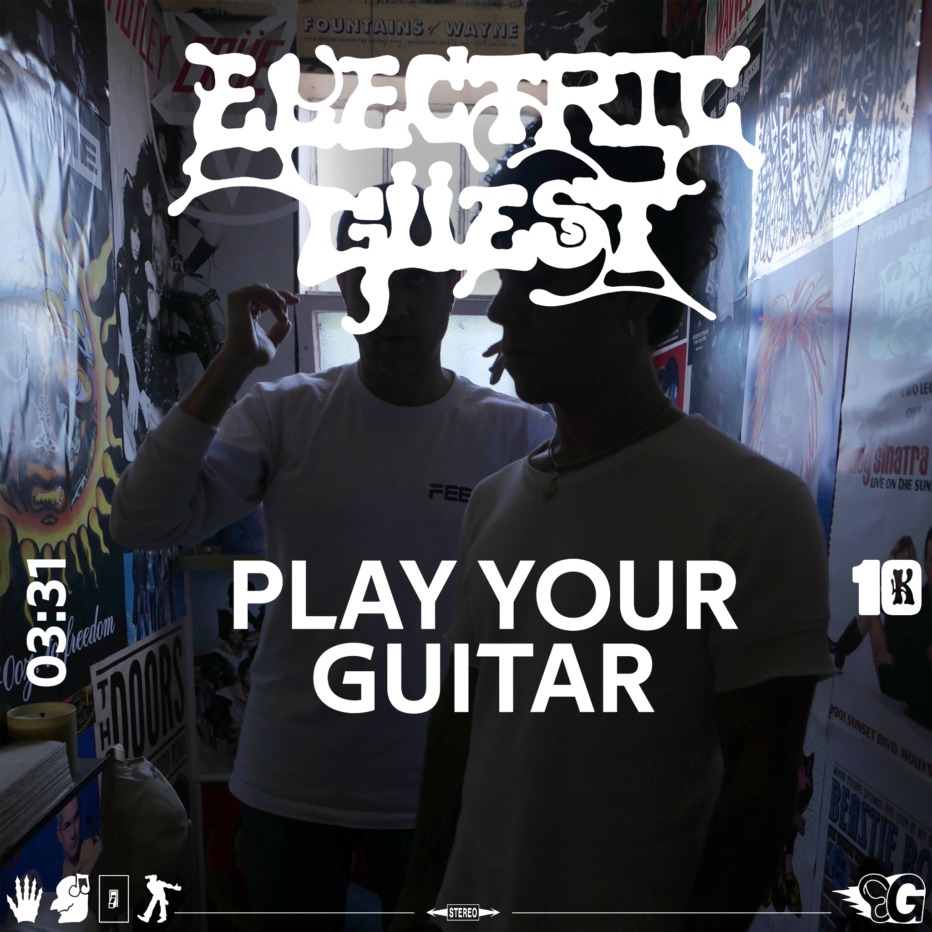

“Play Your Guitar” single artwork | [Asset ici](https://drive.google.com/file/d/1NpFnZxYreL7g5B8MkCHSyzd6Z-0bqam4/view?usp=sharing)

**Suivre electric Guest :**

[Instagram](https://www.instagram.com/electricguest/?hl=en) | [Twitter](https://x.com/electricguest?lang=en) | [YouTube](https://www.youtube.com/user/electricguest) | [Website](https://www.electricguestmusic.com/)

**Pour plus d’informations, merci de contacter :**

Presse : Daniela Soares - [daniela.soares@because.tv](mailto:daniela.soares@because.tv) | Lola Braux - [lola.braux@because.tv](mailto:lola.braux@because.tv)

Médias spécialisés : Emilien Evariste - [emilien.evariste@because.tv](mailto:emilien.evariste@because.tv)

Web : Ninon Hitta - [ninon.hitta@because.tv](mailto:ninon.hitta@because.tv)

Radio : Paul Lucas - [paul.lucas@because.tv](mailto:paul.lucas@because.tv) | Alice Morier - [alice.morier@because.tv](mailto:alice.morier@because.tv)

TV : Andres Garrido - [andres.garrido@because.tv](mailto:andres.garrido@because.tv)